Інформаційна картка
учасника ІІ (обласного) туру
всеукраїнського конкурсу «Учитель року - 2015»

- 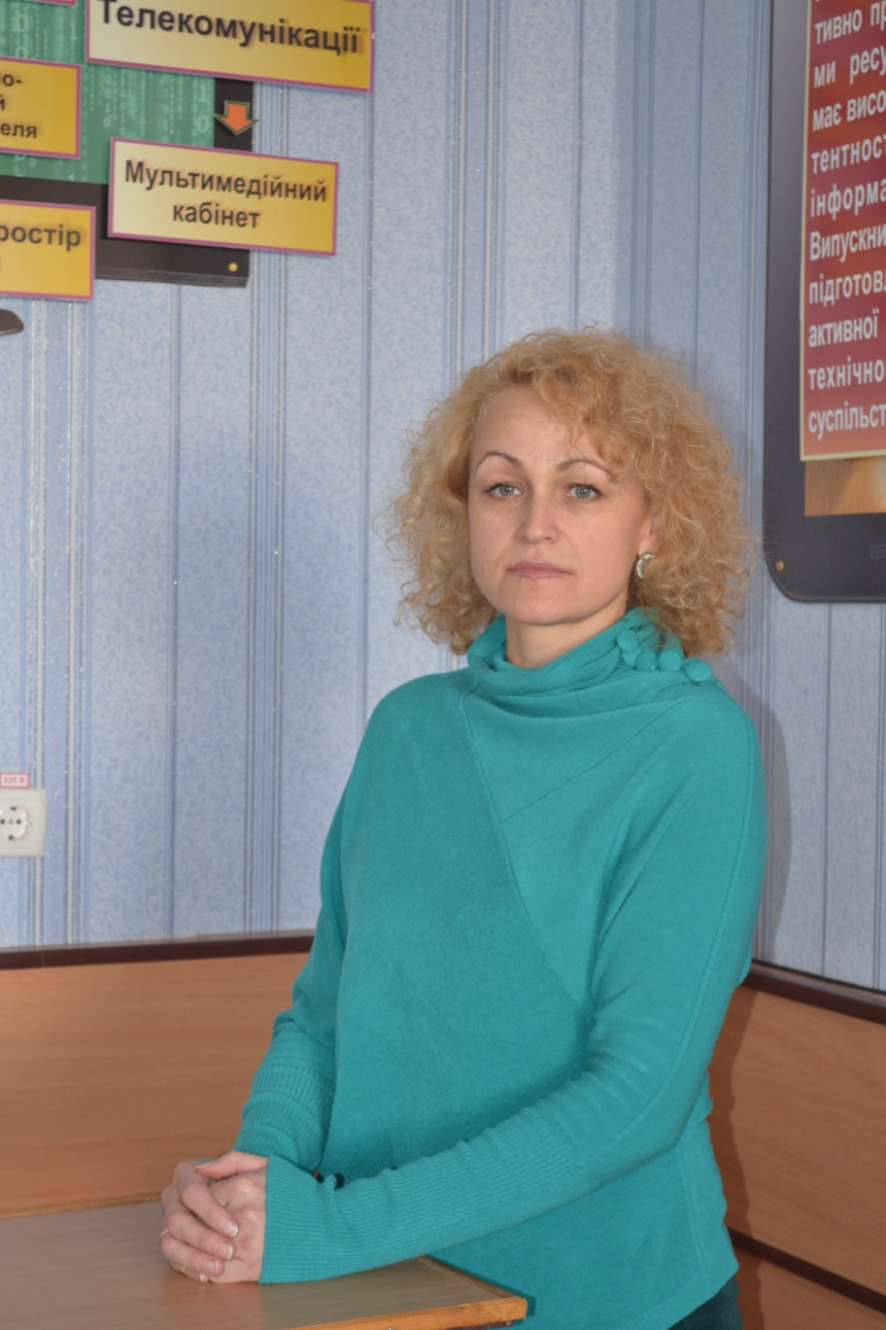Прізвище, ім’я та по батькові:
Трофімук Майя Богданівна.

- Фото конкурсанта.

- Місце роботи (найменування освітнього закладу відповідно до статуту):
комунальний заклад «Луцький навчально-виховний комплекс №26 Луцької міської ради Волинської області».

- Посада: вчитель хімії.

- Педагогічний стаж роботи: 19 років.

- Кваліфікаційна категорія: вища.

- Звання: -

- Педагогічне кредо: «Вік живи – вік учись».

- Інноваційні форми роботи та технології, що використовуєте:
елементи компетентнісно зорієнтованих, інформаційно-комунікаційних, ігрових технологій; проблемне навчання.

- Власний особистісний і педагогічний портрет:
«Іскра, що запалює творчість, закладена в самому зерні духу», - так писав великий Микола Констянтинович Реріх. Ці слова стали дороговказом у моїй педагогічній діяльності. Зі свого досвіду можу сказати, що для роботи в навчальному закладі є недостатні ґрунтовні знання психології, педагогіки, знання хімії. Учень хоче бачити вчителя цікавого, закоханого у свій предмет, неординарного, інтелектуала, творця. Постійно працюю над найголовнішою складовою навчального процесу – довірливим ставленням вихованців до себе і до свого предмета.
Духовність, емоційність, піднесеність учителя надає урокам особливого духу, допомагає уникати штучності, дарує учням задоволення від процесу навчання і, як наслідок, допомагає досягти успіху. Намагаюся повністю віддаватися праці, знаходжусь у постійному пошуку різних методів та прийомів навчання, іду в ногу з часом, використовуючи сучасні інноваційні технології. Як результат – співпраця з учнями на уроці, радість пошуку, зацікавленість на практичних заняттях, задоволення від проведення хімічних дослідів. Школярі включаються в роботу з підготовки презентацій, комп’ютерних навчальних моделей. А я завжди у всьому підтримую і допомагаю їм. І який би не був настрій, завжди випромінюю впевненість і спокій, терпимість і терплячість, мудрість, повагу й увагу. Моя робота – моє покликання.

- Посилання на блог: https://sites.google.com/site/nvk26kabxim/

